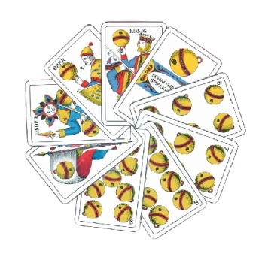
Einladung

Zur 41. Jassmeisterschaft

des TSV Enge

Einmal mehr laden wir alle zu unserem gemütlichen Jassturnier ein.

Samstag, 24. Januar 2026
Restaurant Stadthaus Adliswil, Zürichstrasse 12

Beginn 14.00 Uhr
Einschreibung ab 13.00 Uhr
Der Einsatz beträgt CHF 20.00

Der Sieger erhält für ein Jahr den Jass-Pokal und einen schönen Früchtekorb.
Dein Einsatz lohnt sich auf jeden Fall! Alle erhalten einen Preis.

Es sind auch alle Freunde und Nichtmitglieder eingeladen!
Bitte macht Werbung!
JASSREGLEMENT

Es wird der Handjass gespielt.
Es werden mind. 4 Runden ausgetragen. ( Bis ca.17.30 Uhr )
In einer Runde werden die Karten 8 mal gegeben.
Die Spieler werden für jede Runde neu ausgelost.
Jeder Teilnehmer spielt für sich allein.
Wer die höchste Karte zieht gibt das erste Spiel.
Der Ablupf ist Trumpf.
Es gibt nur Trumpf, kein ”Une ufe oder Obe abe”.
Es wird nicht gewiesen.
Der Match zählt 157 Punkte.
Sieger ist, wer die höchste Punktzahl in allen Runden erreicht”.
Bei Punktegleichheit entscheidet die höchste Runde.
Der Sieger erhält den Pokal für 1 Jahr und ist für das Gravieren verantwortlich.
Über alle Streitfälle, die nicht mit diesem Reglement gelöst sind,
entscheidet endgültig die Turnierleitung.
--------------------------------

Für die Turnierleitung des TSV ENGE: Hugo Zweifel

Die Teilnehmerzahl ist auf maximal 32 beschränkt.

Anmeldung an:
E-Mail: hugozweifel@bluewin.ch - SMS / WhatsApp: 076 335 59 99
Hugo Zweifel, Aspistr. 6, 5605 Dottikon oder für Kurzentschlossene am Turniertag bis 13.45 Uhr

